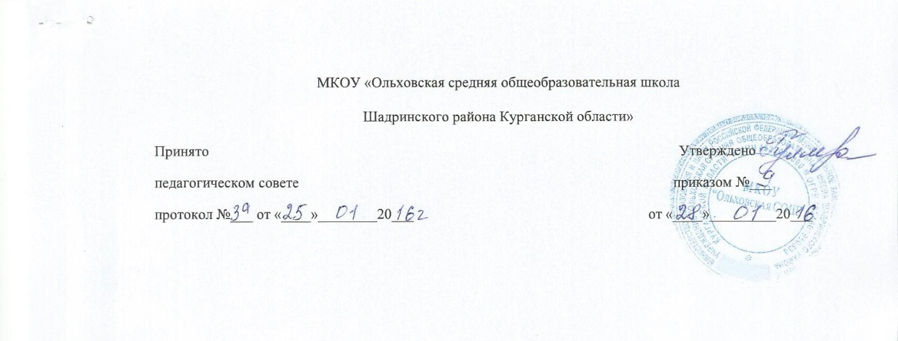
ПОЛОЖЕНИЕ
об организации внеурочной деятельности
обучающихся в классах, работающих в условиях ФГОС

с.Ольховка, 2016г

1. Общие положения

  - Положение составлено на основе:
- Федерального закона от 29 декабря 2012 г. № 273 – ФЗ «Об образовании в Российской Федерации»,
-Федерального государственного образовательного стандарта начального общего образования, утвержденного приказом МО и науки РФ от 06.10. 2009г.,
-санитарно-эпидемиологических требований к условиям и организации обучения в общеобразовательных учреждениях САНПИН 2.4.2821-10.
1.2. Внеурочная деятельность учащихся (далее – внеурочная деятельность), – специально организованная деятельность учащихся, представляющая собой неотъемлемую часть образовательного процесса в МКОУ «Ольховская СОШ» (далее – школа), отличная от урочной системы обучения.
1.3. Время, отведенное на внеурочную деятельность, не учитывается при определении максимально допустимой недельной нагрузки обучающихся.
1.4. Формы организации образовательного процесса, чередование урочной и внеурочной деятельности в рамках реализации образовательной программы определяет образовательное учреждение. Ответственность за результаты внеурочной деятельности несет школа.
1.5. Группы формируются на основе заявлений родителей (законных представителей) обучающихся. Наполняемость групп составляет не более 15 человек.

2. Цель и задачи

2.1. Целью внеурочной деятельности является содействие в обеспечении достижения ожидаемых результатов учащихся в соответствии с основной образовательной программой уровня образования школы.
2.2. Внеурочная деятельность направлена на удовлетворение индивидуальных потребностей учащихся, путем предоставления выбора широкого спектра занятий, направленных на развитие детей.
2.3. Часы по внеурочной деятельности могут быть использованы на ведение учебных курсов, расширяющих содержание учебных предметов, обеспечивающих различные интересы обучающихся.

3.Направления, формы и виды организации внеурочной деятельности

3.1. Направления и виды внеурочной деятельности определяются общеобразовательным учреждением в соответствии с основной образовательной программой уровня образования образования учреждения. Охват всех направлений и видов не является обязательным. Подбор направлений, форм и видов деятельности должен обеспечить достижение планируемых результатов учащихся в соответствии с основной образовательной программой уровня образования учреждения.
3.2. Внеурочная деятельность организована
по направлениям деятельности:
- духовно-нравственное,
- социальное,
- общеинтеллектуальное,
- общекультурное,
- спортивно-оздоровительное,
по видам деятельности:
-игровая,
-познавательная,
-досугово-развлекательная (досуговое общение),
-проблемно-ценностное общение,
-художественное творчество,
-социальное творчество (социальная преобразующая добровольческая деятельность), -техническое творчество,
-трудовая (производственная),
-спортивно-оздоровительная,
- туристско-краеведческая .
по формам деятельности:
-экскурсии,
-кружки,
-секции,
-олимпиады,
-конкурсы,
-соревнования,
-поисковые исследования совместно со сверстниками, педагогами, родителями.

4. Организация внеурочной деятельности

4.1. Образовательные программы внеурочной деятельности разрабатываются педагогами, утверждаются педсоветом школы,ДДЮ. Они должны соответствовать требованиям ФГОС. Возможно использование утверждённых авторских программ.
4.2. Образовательные программы внеурочной деятельности могут быть различных типов:
комплексные;
тематические;
ориентированные на достижение результатов;
по конкретным видам внеурочной деятельности;
индивидуальные.
4.3. Образовательная программа внеурочной деятельности включает:
- пояснительную записку;
- содержание;
- учебно – тематическое планирование (по годам обучения);
- планируемые результаты деятельности;
- ресурсное обеспечение программы.
- список литературы.
4.4. Внеурочная деятельность может быть организована на базе учреждений дополнительного образования детей, с которыми школа заключает договор сотрудничества.
4.5. Занятия внеурочной деятельности могут проводиться учителями начальных классов, учителями-предметниками, психологом, социальным педагогом, педагогами учреждений дополнительного образования (по договору).
4.6. Учащиеся, их родители (законные представители) участвуют в выборе направлений и форм внеурочной деятельности для обучающегося.
4.7.Учащиеся при организации дополнительной внеурочной деятельности находятся под наблюдением учителя, педагога доп.образования.
4.8. Учет занятости учащихся внеурочной деятельностью осуществляется учителем в журнале внеурочной деятельности. Содержание занятий в журнале должно соответствовать содержанию программы внеурочной деятельности .

